Stadtplan

Übersicht zum Zusammensetzen der nachfolgenden 9 Blätter

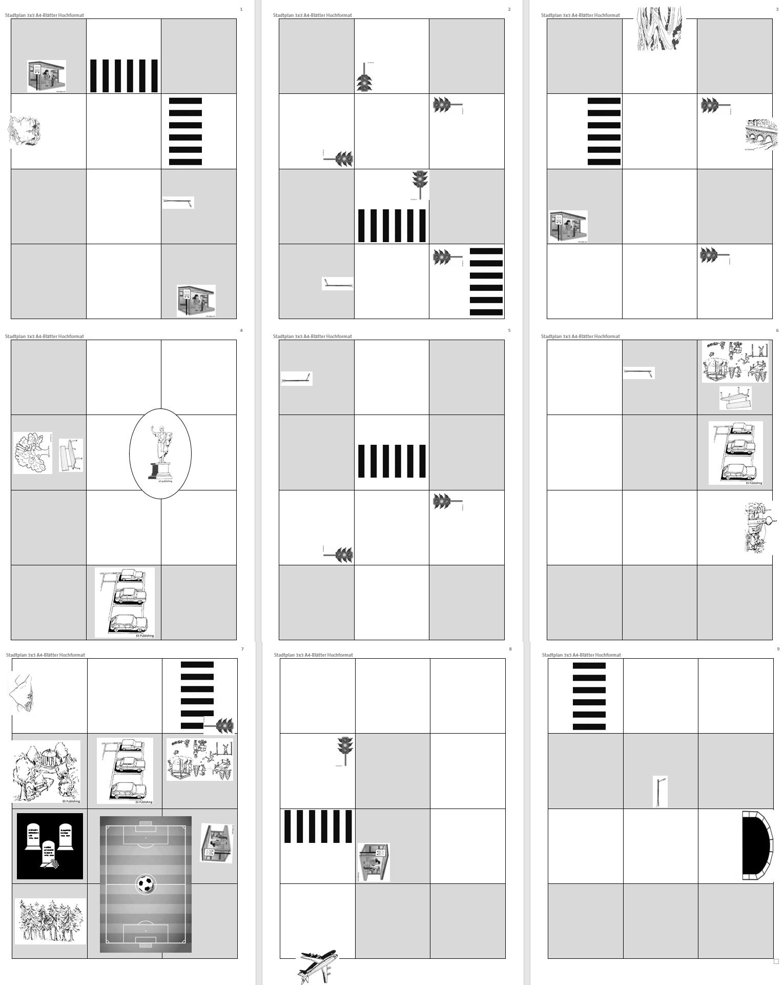

|  |  |  |
| --- | --- | --- |
| I:\Deutschkurse\selber unterrichten\6-10\007\Haltestelle.klein.jpg |  |  |
|  |  |  |
|  |  | I:\Deutschkurse\selber unterrichten\31-35\31\Strassenlampe.jpg |
|  |  | I:\Deutschkurse\selber unterrichten\6-10\007\Haltestelle.klein.jpg |

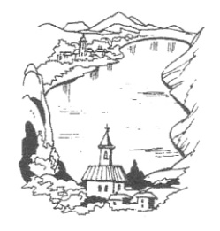

|  |  |  |
| --- | --- | --- |
|  | I:\Deutschkurse\selber unterrichten\6-10\007\Ampel.JPG | I:\Deutschkurse\selber unterrichten\6-10\007\Ampel.JPG |
| I:\Deutschkurse\selber unterrichten\6-10\007\Ampel.JPG |  |  |
|  | I:\Deutschkurse\selber unterrichten\6-10\007\Ampel.JPG | I:\Deutschkurse\selber unterrichten\6-10\007\Ampel.JPG |
| I:\Deutschkurse\selber unterrichten\31-35\31\Strassenlampe.jpg |  |  |

|  |  |  |
| --- | --- | --- |
|  | I:\Deutschkurse\selber unterrichten\21-25\025\Fluss.jpg | I:\Deutschkurse\selber unterrichten\6-10\007\Ampel.JPG |
|  |  | I:\Deutschkurse\selber unterrichten\6-10\007\Brücke.jpg |
| I:\Deutschkurse\selber unterrichten\6-10\007\Haltestelle.klein.jpg |  |  |
|  |  | I:\Deutschkurse\selber unterrichten\6-10\007\Ampel.JPG |

|  |  |  |
| --- | --- | --- |
|  |  |  |
| I:\Deutschkurse\selber unterrichten\6-10\007\Bank2.klein.jpgI:\Deutschkurse\selber unterrichten\21-25\025\Baum-5682-schulbilder.org.klein.jpg | I:\Deutschkurse\selber unterrichten\31-35\31\Denkmal2.jpg |  |
|  |  |  |
|  | I:\Deutschkurse\selber unterrichten\6-10\007\Parkplatz.jpg |  |

|  |  |  |
| --- | --- | --- |
| I:\Deutschkurse\selber unterrichten\31-35\31\Strassenlampe.jpg |  |  |
|  |  | I:\Deutschkurse\selber unterrichten\6-10\007\Ampel.JPG |
| I:\Deutschkurse\selber unterrichten\6-10\007\Ampel.JPG |  |  |
|  |  |  |

|  |  |  |
| --- | --- | --- |
|  | I:\Deutschkurse\selber unterrichten\31-35\31\Strassenlampe.jpg | I:\Deutschkurse\selber unterrichten\6-10\007\Bank2.klein.jpgI:\Deutschkurse\selber unterrichten\6-10\007\Spielplatz.JPG |
|  |  | I:\Deutschkurse\selber unterrichten\6-10\007\Parkplatz.jpg |
|  |  | I:\Deutschkurse\selber unterrichten\31-35\34\Dorf2.jpg |
|  |  |  |

|  |  |  |
| --- | --- | --- |
| I:\Deutschkurse\selber unterrichten\21-25\025\Berg.jpg |  | I:\Deutschkurse\selber unterrichten\6-10\007\Ampel.JPG |
| I:\Deutschkurse\selber unterrichten\6-10\007\Park.jpg | I:\Deutschkurse\selber unterrichten\6-10\007\Parkplatz.jpg | I:\Deutschkurse\selber unterrichten\6-10\007\Spielplatz.JPG |
| I:\Deutschkurse\selber unterrichten\31-35\31\Friedhof.jpg |  | I:\Deutschkurse\selber unterrichten\6-10\007\Haltestelle.klein.jpg |
| I:\Deutschkurse\selber unterrichten\21-25\025\Wald.jpg | I:\Deutschkurse\selber unterrichten\31-35\31\Fussballplatz2.jpg |  |

|  |  |  |
| --- | --- | --- |
|  |  |  |
| I:\Deutschkurse\selber unterrichten\6-10\007\Ampel.JPG |  |  |
| I:\Deutschkurse\selber unterrichten\6-10\007\Haltestelle.klein.jpg |  |  |
|  |  |  |

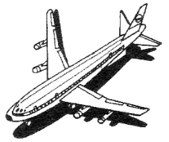

|  |  |  |
| --- | --- | --- |
|  |  |  |
|  | I:\Deutschkurse\selber unterrichten\31-35\31\Strassenlampe.jpg |  |
|  |  | I:\Deutschkurse\selber unterrichten\31-35\31\Tunnel.jpg |
|  |  |  |